|  |  |
| --- | --- |
| **ФИО** | Кривова Татьяна Сергеевна |

**Создать запросы, позволяющие ответить на следующие вопросы:**

**1. В каких городах больше одного аэропорта?**

Москва

Ульяновск

-- Запрос:

**CREATE** **MATERIALIZED** **VIEW** krivova_prj_1 **as**

**SELECT**

city,

city ->> 'ru' **AS** city_rus,

**COUNT**(airport_code) **OVER** (**PARTITION** **BY** city) **AS** quantity,

airport_name

**FROM** airports_data

**ORDER** **BY** quantity **DESC**

**WITH** **DATA**

**REFRESH** **MATERIALIZED** **VIEW** krivova_prj_1

**SELECT** **DISTINCT** city_rus, quantity

**FROM** krivova_prj_1

**WHERE** quantity > 1

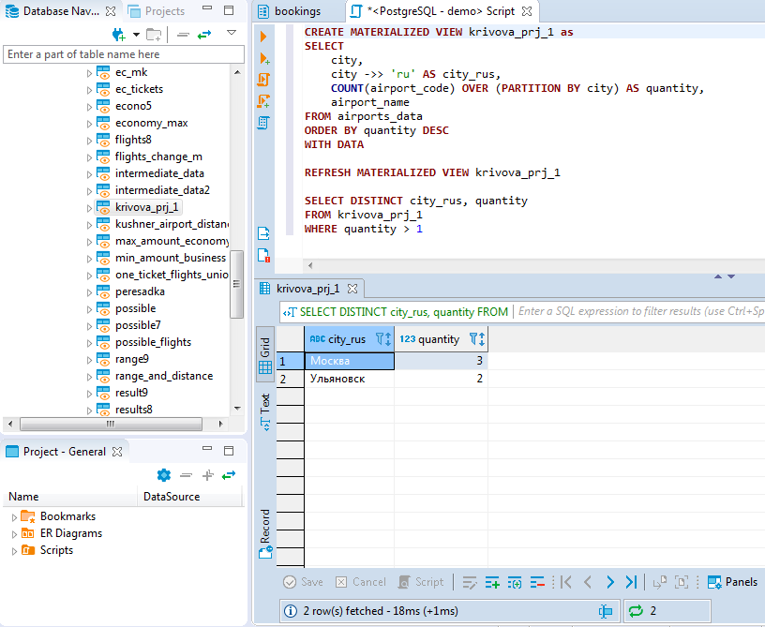

Материализованное представление krivova_prj_1 создано на основании следующего запроса:

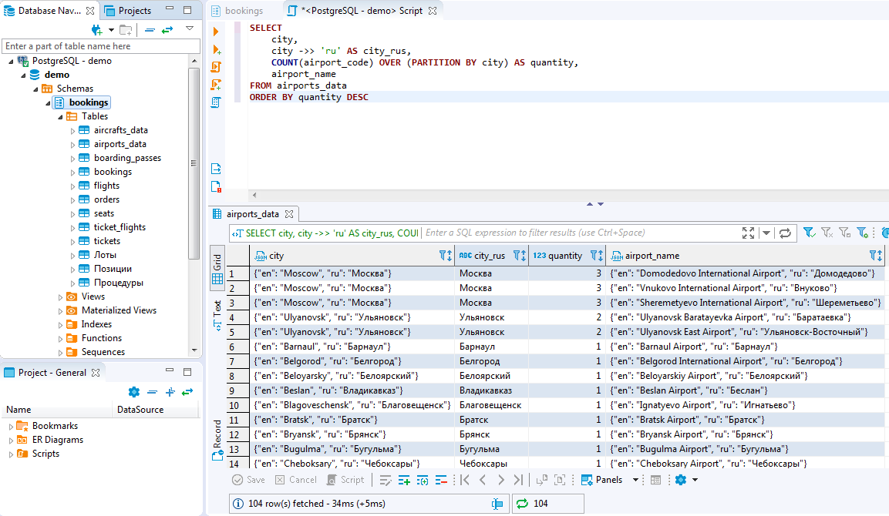

**2. В каких аэропортах есть рейсы, которые обслуживаются самолетами с максимальной дальностью перелетов?**

Сочи

Домодедово

Толмачёво

Пермь

Шереметьево

Кольцово

Внуково

-- Запрос:

**CREATE** **MATERIALIZED** **VIEW** krivova_prj_2 **as**

**WITH** aircrafts_filtered **as** (

**SELECT** *

**FROM** aircrafts_data **as** ac

**WHERE** ac."range" = (**SELECT** **max**(**range**) **FROM** aircrafts_data)

)

**SELECT** **DISTINCT** ap.airport_code, ap.airport_name, ap.airport_name ->> 'ru' **AS** airport_rus, ap.city

**FROM** airports_data **as** ap

**INNER** **JOIN** flights **as** f **ON**(ap.airport_code = f.departure_airport)

**INNER** **JOIN** aircrafts_filtered **ON**(f.aircraft_code = aircrafts_filtered.aircraft_code)

**ORDER** **BY** ap.airport_code **asc**

**WITH** **data**

**REFRESH** **MATERIALIZED** **VIEW** krivova_prj_2

**SELECT** airport_rus

**FROM** krivova_prj_2

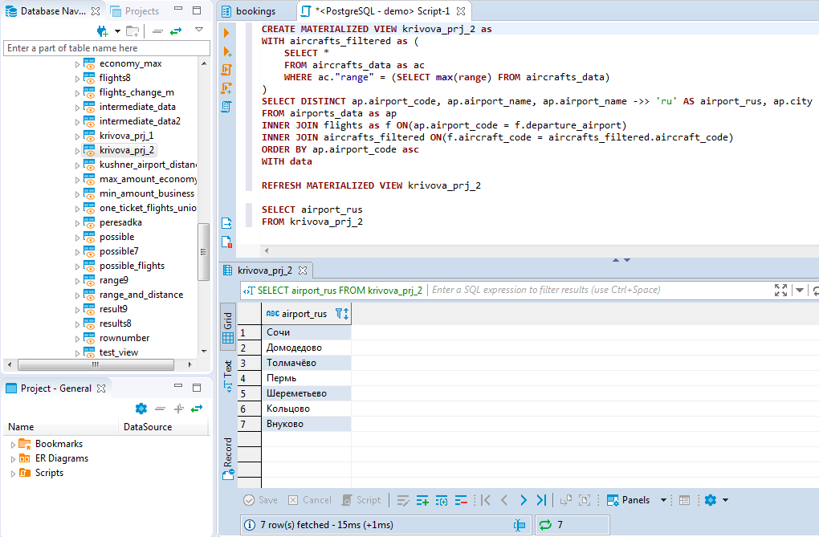

Материализованное представление krivova_prj_2 создано на основании следующего запроса:

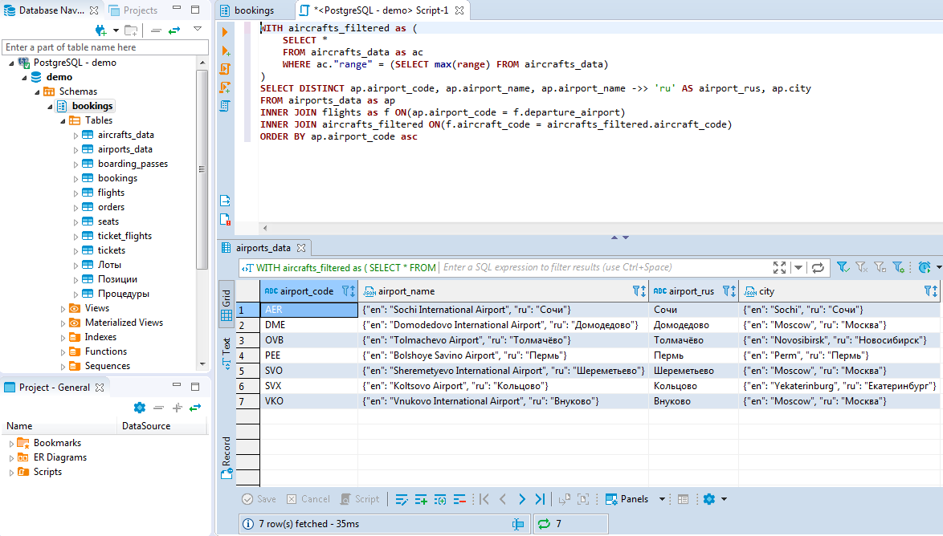

**3. Были ли брони, по которым не совершались перелеты?**

Да, существуют брони, по которым не было перелетов.

-- Запрос:

**WITH**

table_1 **as** (

**SELECT** **DISTINCT** book_ref

**FROM** bookings

**INNER** **JOIN** tickets **USING**(book_ref)

**INNER** **JOIN** ticket_flights **USING**(ticket_no)

**INNER** **JOIN** flights **USING**(flight_id)

**WHERE** status **LIKE** **ANY** (**ARRAY**['Cancelled', 'Delayed', 'On Time', 'Scheduled'])

**ORDER** **BY** book_ref),

table_2 **as** (

**SELECT** **DISTINCT** book_ref

**FROM** table_1

**INNER** **JOIN** tickets **USING**(book_ref)

**INNER** **JOIN** ticket_flights **USING**(ticket_no)

**INNER** **JOIN** flights **USING**(flight_id)

**WHERE** status **LIKE** **ANY** (**ARRAY**['Arrived', 'Departed'])

**ORDER** **BY** book_ref)

**SELECT** *

**FROM** table_1

**EXCEPT** **SELECT** *

**FROM** table_2

**ORDER** **BY** book_ref

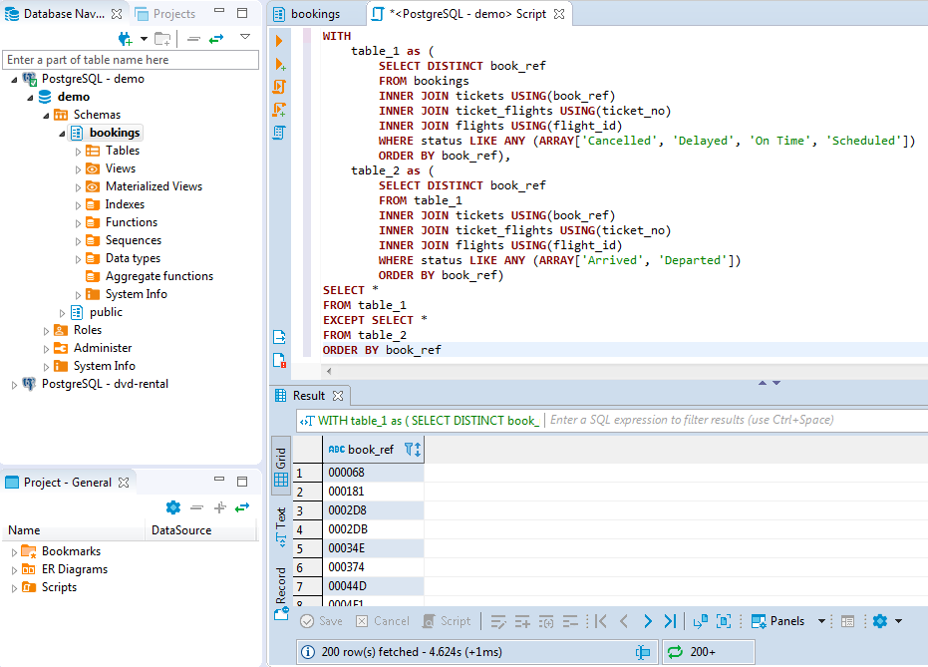

**4. Самолеты каких моделей совершают наибольший % перелетов?**

{"en": "Cessna 208 Caravan", "ru": "Сессна 208 Караван"}

-- Запрос:

**WITH** aircrafts_filtered **as** (

**SELECT**

aircraft_code,

**COUNT**(flight_id) **as** num_of_flights,

**COUNT**(flight_id)* 100.0 / (**SELECT** **COUNT**(*) **FROM** flights) **as** proc_of_flights **FROM** flights

**GROUP** **BY** aircraft_code

**ORDER** **BY** proc_of_flights **DESC**

)

**SELECT** model, proc_of_flights

**FROM** aircrafts_filtered

**INNER** **JOIN** aircrafts_data **USING**(aircraft_code)

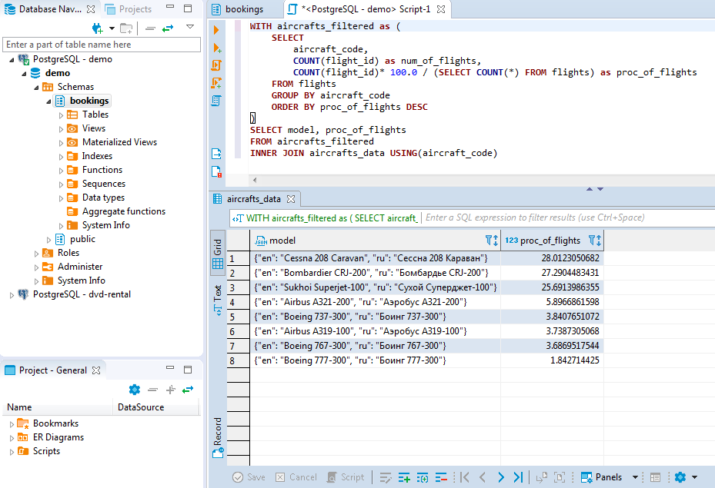

**5. Были ли города, в которые можно добраться бизнес - классом дешевле, чем эконом-классом?**

Да, существуют города, в которые минимальная стоимость билета класса Бизнес была меньше, чем максимальная стоимость билета класса Эконом (без учета аэропортов отправления).

-- Запрос:

**WITH**

table_1 **as** (

**SELECT**

city **as** arrival_city,

fare_conditions,

**min**(amount) **as** min_price,

**max**(amount) **as** max_price,

**COUNT**(fare_conditions) **OVER** (**PARTITION** **BY** city) **AS** num_of_fares

**FROM** ticket_flights

**INNER** **JOIN** flights **as** f **USING**(flight_id)

**INNER** **JOIN** airports_data **as** ap **ON**(f.arrival_airport = ap.airport_code)

**WHERE** fare_conditions **LIKE** **ANY** (**ARRAY**['Business', 'Economy'])

**GROUP** **BY** city, fare_conditions),

table_2 **as** (

**SELECT** *

**FROM** table_1

**WHERE** num_of_fares = 2),

table_3 **as** (

**SELECT**

arrival_city,

fare_conditions,

min_price

**FROM** table_2

**WHERE** fare_conditions='Business'),

table_4 **as** (

**SELECT**

arrival_city,

fare_conditions,

max_price

**FROM** table_2

**WHERE** fare_conditions='Economy')

**SELECT** *

**FROM** table_3

**INNER** **JOIN** table_4 **USING**(arrival_city)

**WHERE** min_price < max_price

**ORDER** **BY** arrival_city

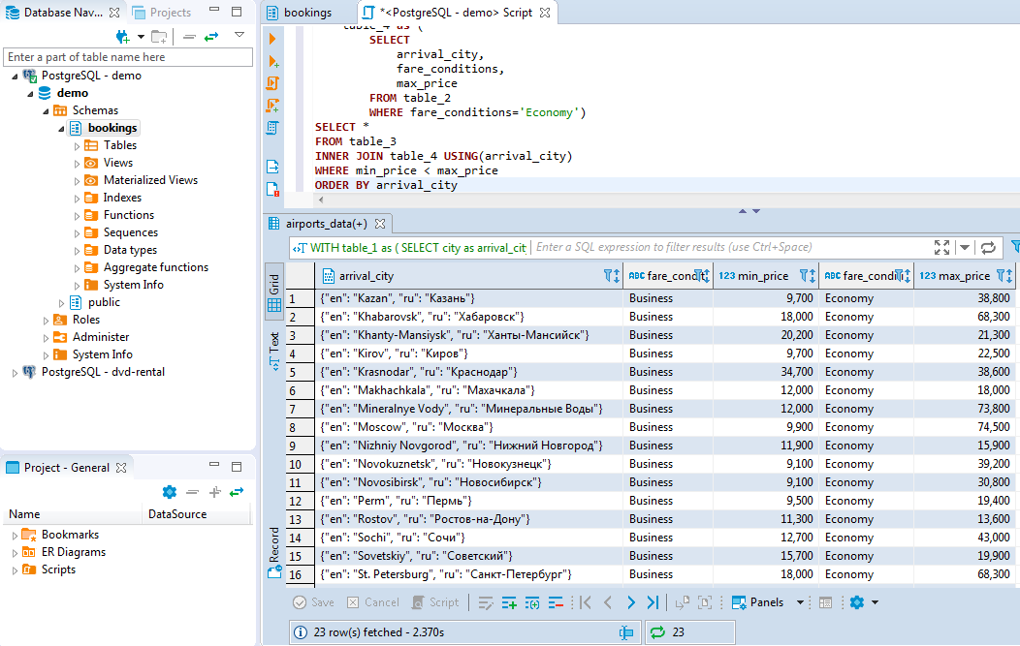

При этом не существует городов, в которые минимальная стоимость билета класса Бизнес была бы меньше, чем максимальная стоимость билета класса Эконом (если зафиксировать аэропорт отправления).

-- Запрос:

**WITH**

table_1 **as** (

**SELECT**

city **as** arrival_city,

departure_airport,

fare_conditions,

**min**(amount) **as** min_price,

**max**(amount) **as** max_price,

**COUNT**(fare_conditions) **OVER** (**PARTITION** **BY** city, departure_airport) **AS** num_of_fares

**FROM** ticket_flights

**INNER** **JOIN** flights **as** f **USING**(flight_id)

**INNER** **JOIN** airports_data **as** ap **ON**(f.arrival_airport = ap.airport_code)

**WHERE** fare_conditions **LIKE** **ANY** (**ARRAY**['Business', 'Economy'])

**GROUP** **BY** city, departure_airport, fare_conditions),

table_2 **as** (

**SELECT** *

**FROM** table_1

**WHERE** num_of_fares = 2),

table_3 **as** (

**SELECT**

arrival_city,

departure_airport,

fare_conditions,

min_price

**FROM** table_2

**WHERE** fare_conditions='Business'),

table_4 **as** (

**SELECT**

arrival_city,

departure_airport,

fare_conditions,

max_price

**FROM** table_2

**WHERE** fare_conditions='Economy')

**SELECT** *

**FROM** table_3

**INNER** **JOIN** table_4 **ON**(table_3.arrival_city=table_4.arrival_city **and** table_3.departure_airport=table_4.departure_airport)

**WHERE** min_price < max_price

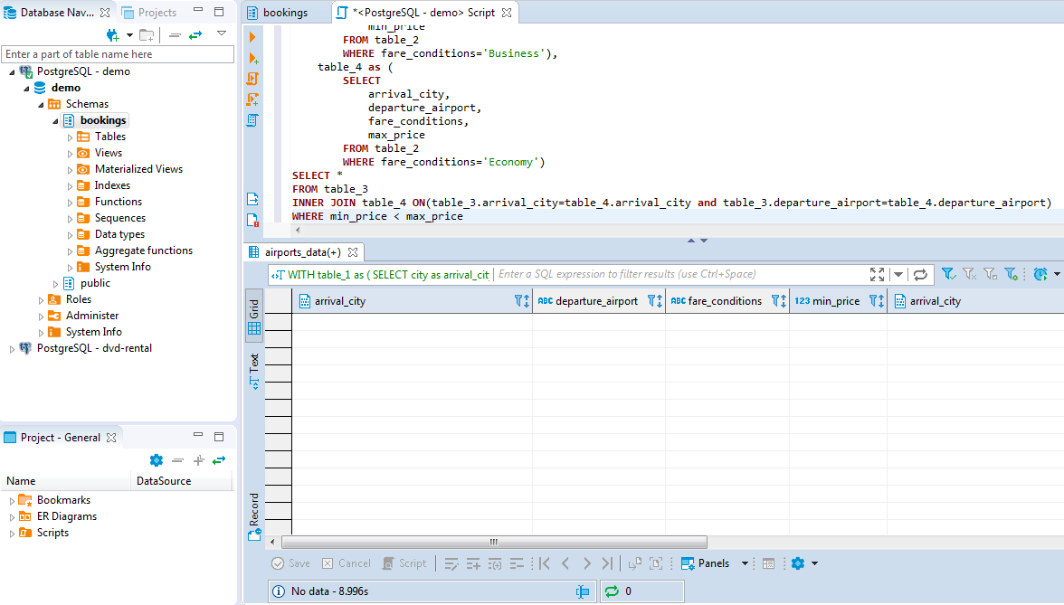

**6. Узнать максимальное время задержки вылетов самолетов.**

04:41:00

-- Запрос:

**SELECT**

scheduled_departure,

actual_departure,

actual_departure - scheduled_departure **as** delay_time

**FROM** flights

**WHERE** actual_departure **notnull**

**ORDER** **BY** delay_time **DESC**

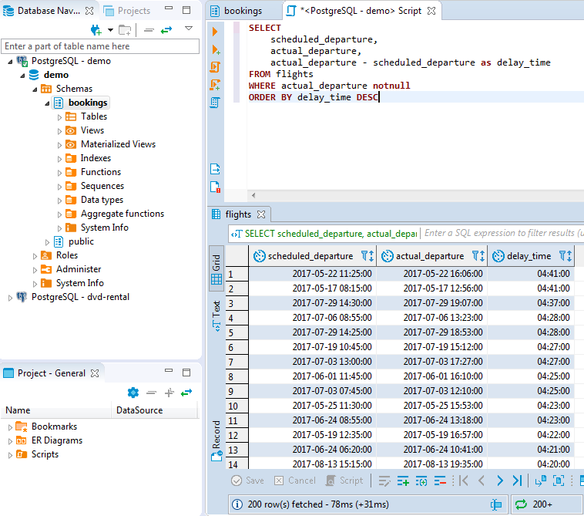

-- ER - диаграмма:

